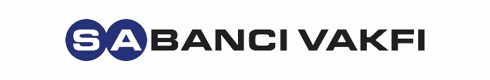 | 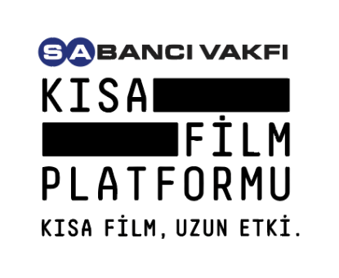
Değerli Basın Mensubu,

Sabancı Vakfı olarak, toplumsal sorunlara sinema yoluyla dikkat çekmek amacıyla 2016 yılından bu yana gerçekleştirdiğimiz Kısa Film Yarışması’nda 8. yılı geride bırakıyoruz.

“Su Krizi” teması ve “Kısacası Susuzluk Çekiyoruz” sloganıyla düzenlediğimiz Sabancı Vakfı 8. Kısa Film Yarışması’nda; gezegenimizi ve insanlığı tehdit eden su krizinin önemine vurgu yapmak, bizi bekleyen sorunlara ayna tutmak ve alışkanlıkların değişmesi için referans olmak amacıyla bu yıl bu konuya dikkat çekmek istedik.

Finale kalan kısa filmler arasından dereceye girmeye hak kazanan filmleri belirleyecek jüride; Türkiye’den film eleştirmeni Alin Taşçıyan ve başarılı oyuncular Salih Bademci ile Tilbe Saran’ın yanı sıra dünya sinemasından da yapımcı ve yönetmen Jamillah Van Der Hulst ile yaratıcı yapımcı ve senaryo danışmanı Suzanne Pradel yer alıyor.

Dereceye giren filmleri ise 17 Ocak Çarşamba akşamı Sabancı Center’da düzenleyeceğimiz ödül töreninde açıklayacağız. Sabancı Vakfı Mütevelli Heyeti Başkanı Güler Sabancı’nın ev sahipliğinde gerçekleşecek törende sizi de aramızda görmekten mutluluk duyacağız.

Saygılarımızla,

Tarih : 17 Ocak 2023, Çarşamba
Yer : Sabancı Center, 4. Levent/İstanbul

PROGRAM:

19.00 – 20.00 Karşılama ve Kokteyl

20.00 – 21.00 Ödül Töreni

LCV:
Eray Kaş - Communication Partner - 0531 651 37 86
Pelin Ateş – Communication Partner – 0537 392 47 30

